补修CS1706 U201713321袁杰威

3.1

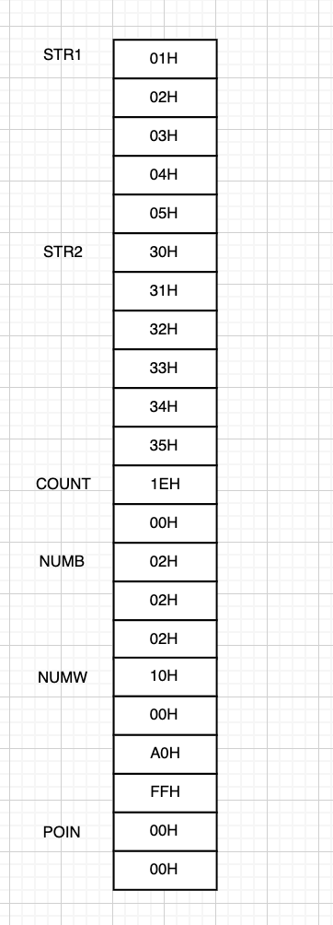

3.3

;假定STR1的地址为0;

MOV BX,OFFSET STR1+3 ;立即寻址，(BX) = 3

MOV SI,OFFSET STR2;立即寻址，（SI) = 6

MOV CL,COUNT ;立即寻址，(SI) = 6

MOV DX,WORD PTR NUMB;直接寻址 (DX) = 0202H

MOV BP,NUMW+2;直接寻址 (BP)= 0FFA0H

MOV AL,3[SI];变址寻址;(AL) = 33H

MOV AH，[SI+BX+1]; 基址加变址寻址 (AH)=34H

MOV CH,BYTE PTR NUMW+3 ;直接寻址 (CH) = 0FFH

MOVSX EAX,AX;寄存器寻址(EAX)=3433H

3.5

1. MOV DI, WORD PTR STR1;
2. NEG NUMW+2;
3. MOV AX,NUMW

MOV BX,16

IMUL BX;

ADD BX,COUNT;

ADC DX,0;

MOV NUMW+2,DX;

MOV NUMW,AX;

4.

方法一：

MOV AL,STR1

MOV AH,STR+1

MOV STR1,AH

MOV STR1+1,AL

方法二

MOV AL,STR1

XCHG AL,STR1+1;

MOV STR1,AL

方法三

MOV AX,WORD PTR STR1

XCHG,AH,aL

MOV WORD PTR STR1,AX

方法四

ROL WORD PTR STR1,8

3.6

1. 类型不一致：MOV AX,WORD PTR STR1
2. 默认情况下，BP作为寄存器间接寻址，MOV CL,DS:[BP]
3. 寄存器间接寻址，立即数类型不明确：MOV BYTE PTR [SI],’+’
4. DL数据类型和NUMW数据类型不一致：MOV DX,NUMW+2
5. DL 数据类型和 NUMW 数据类型不一致：MOV DL,CH
6. 获取STR1+3的值，MOV DH,[BX+3]
7. COUNT为立即数，不能作为目的操作数：MOV CX,COUNT;INC CX
8. 两个操作数不能同时来自存储器MOV AL,STR2;MOV NUMB,AL
9. LEA的目的操作数只能是寄存器，MOV POIN,OFFSET NUMW
10. NUMW为有符号数：MOV AX,NUM+2;CWD;IDIV NUMW

3.11

输出dph

附加题

1.

1. 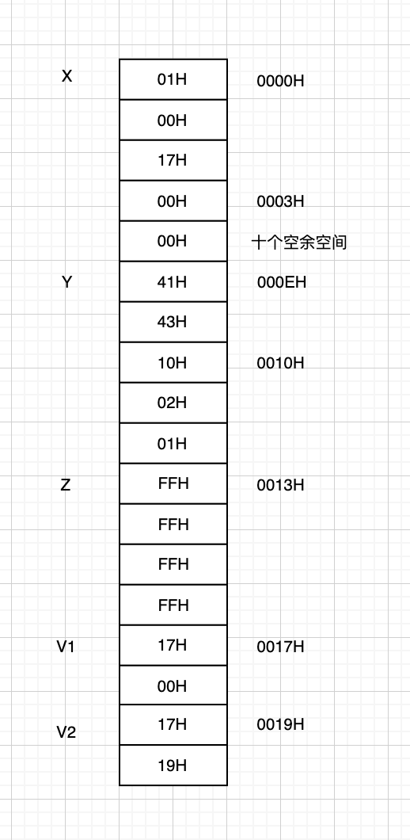

1. (AX) = 0017H
2. (BX) = 0210H

2.

1.

* + 1. MOV AX,T2
    2. LDS BX,T1
    3. MOV AX,T2

2.

DATA SEGMENT

T1 DD T2

T2 DW 1, 2, 3, 4

DATA ENDS

CODE SEGMENT

ASSUME CS:CODE, DS:DATA

V1 DD T1

V2 DW -1, -2, -3, -4

START: MOV AX, CODE

MOV DS, AX

MOV AX, T2 **; (1) (AX) = 0003H**

LDS BX, T1 **; (2) (BX) = 0**

MOV BX, [BX] **; (3) (BX) = 0003H**

MOV AX, T2 **; (4) (AX) = 0003H**

MOV AH, 4CH

INT 21H

CODE ENDS

END START

3. (9*x + y) / z

DATA SEGMENT

D DW ?

R DW ?

X DW ?

Y DB ?

Z DB ?

D DD ?

R DB ?

DATA ENDS

MOVSX EAX,X

MOVSX EBX,9

IMUL EBX;

MOVSX EBX,Y

ADD EAX,EBX

MOVSX EBX,Z

DIV EBX

MOV D,EAX

MOV R,Dl